VŒUX DE LA COMMUNE
2019

Le Conseil Municipal de Laurenan vous invite à la cérémonie des vœux
le Dimanche 13 janvier 2019
à la Salle des Fêtes
Accueil : 10h30 et Démarrage : 11h00
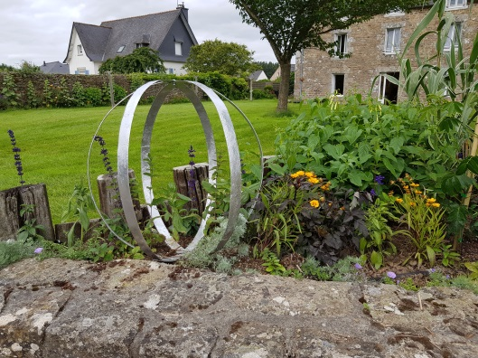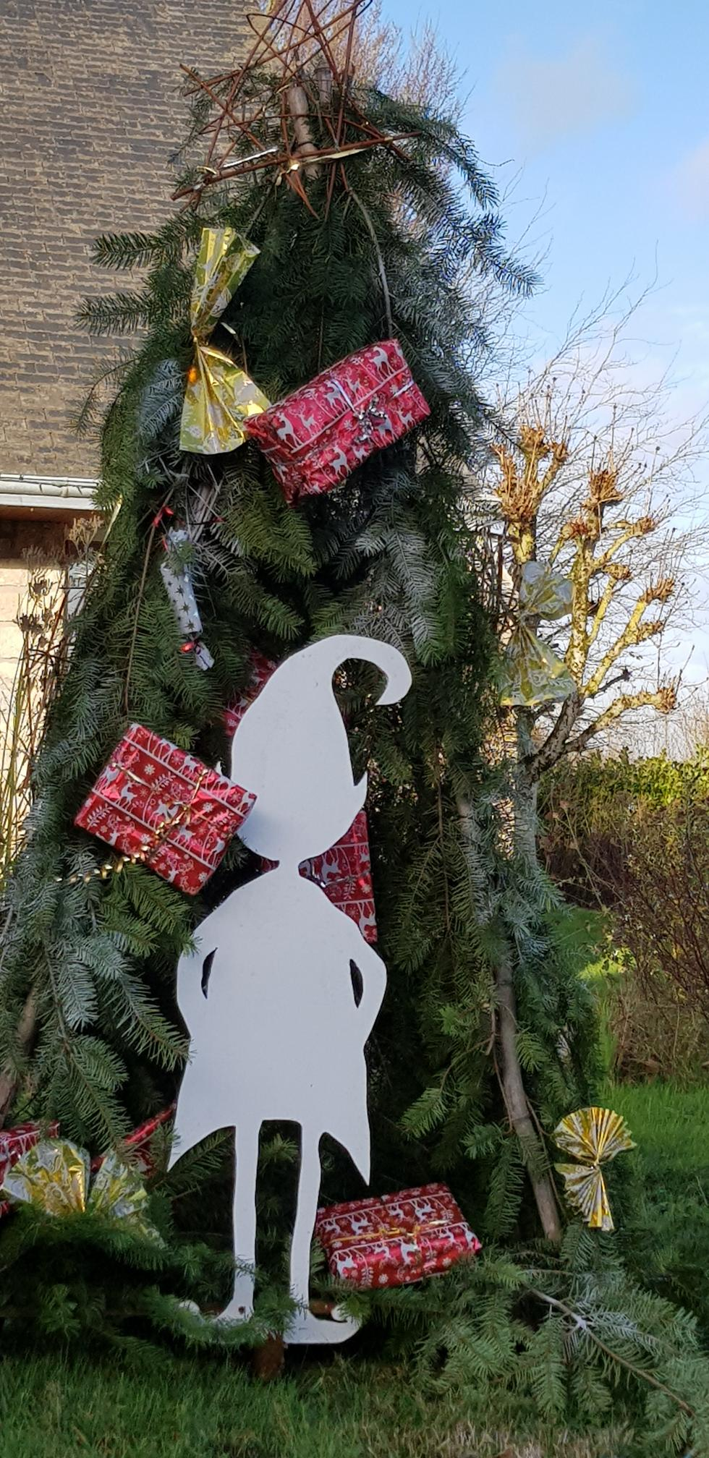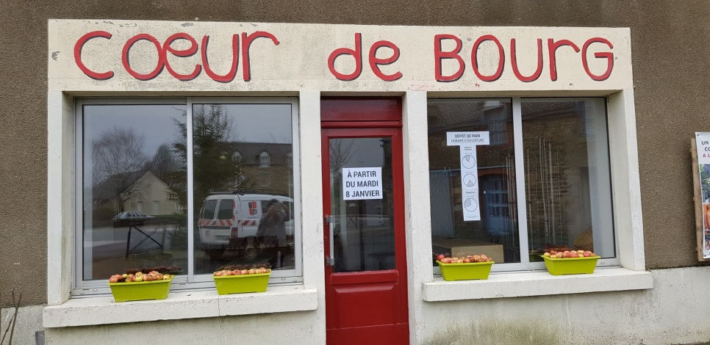
avec le verre de l’amitiéTous les habitants sont invités et les bienvenus

